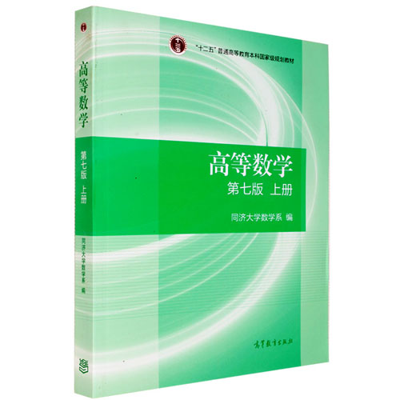

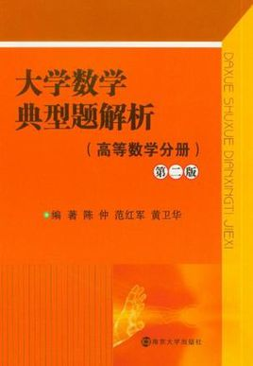IMG_256IMG_256IMG_256IMG_256IMG_256IMG_256IMG_256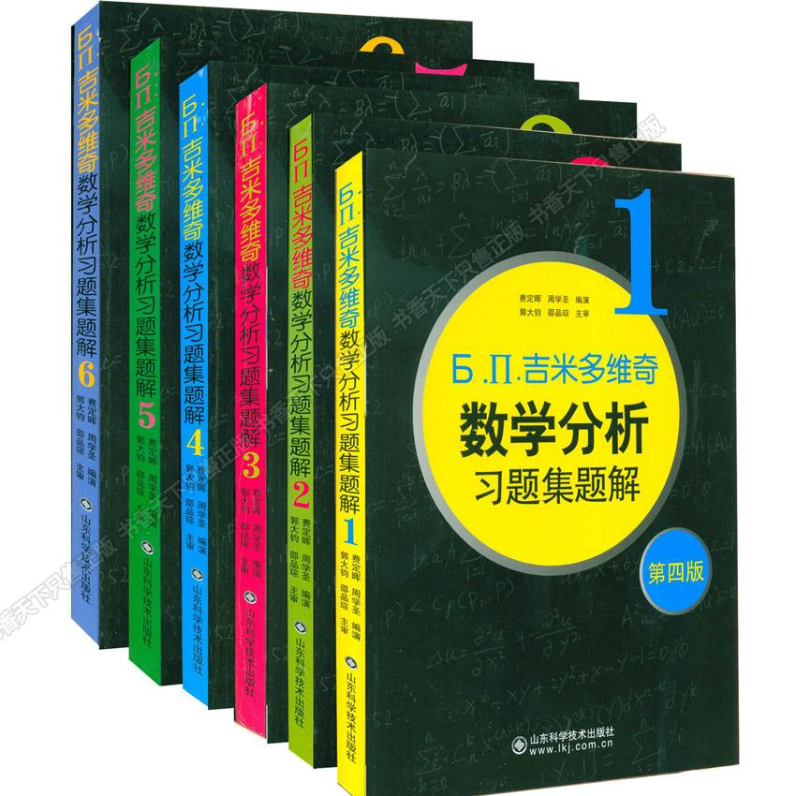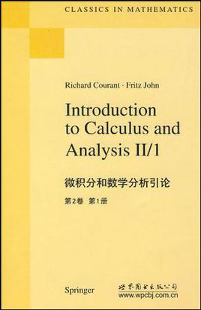 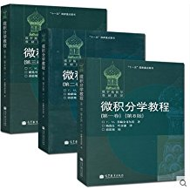

同济：讲解为主，习题为辅，内容偏向计算应用类，内容较简单，习题难度不大，适合作为微积分入门教材。